**Actividad relacionada con la lección 4**

1. Haciendo uso de comprensión de listas realice un programa que, dado una lista de listas de números enteros, devuelva el máximo de cada lista. Por ejemplo, suponga la siguiente lista de listas: [[2, **4**, 1], [1,2,3,4,5,6,7,**8**], [100,**250**,43]]

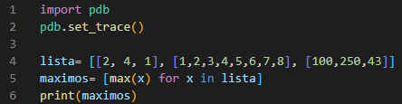

1. El programa debe devolver el mayor elemento de cada sublista (señalado en negrita). Ahora, haciendo uso del pdb, inserte puntos de parada justo en la línea donde ha implementado la compresión de listas. Haga pruebas mostrando el contenido de las variables y continuar con la ejecución línea a línea. ¿Qué conclusiones obtiene?

En la imagen a continuación, podemos apreciar que luego de hacer un punto de parada en la línea 5 seguido de un “continue”, podemos apreciar el recorrido que hace la lista comprimida donde va obteniendo cada lista dentro de la lista padre, para luego obtener el máximo valor de cada una de ellas. Haciendo uso del comando “next”, vemos como va realizando las operaciones hasta tener una lista de los máximos elementos de las listas hijas e imprimiendo estos valores.

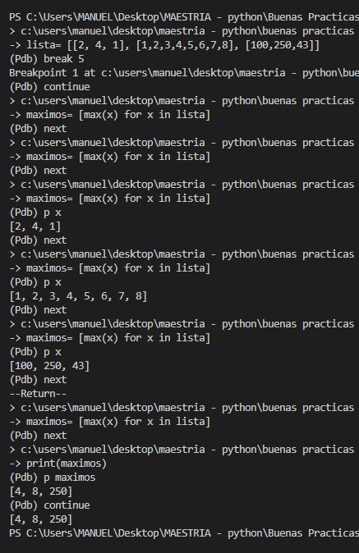

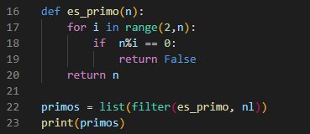

Realizamos la operación de calcular los números primos de una lista con la función filter, al cual le pasamos la función de cálculo, y luego la lista de números a realizar dicha operación.

